

**每日市场报告**

**2024年6月13日** 

 **市场综述**

美国三大股指收盘涨跌不一，道指跌0.09%报38712.21点，标普500指数涨0.85%报5421.03点，纳指涨1.53%报17608.44点。美元指数跌0.53%报104.71，非美货币普遍上涨，离岸人民币对美元涨88个基点报7.2628。国际油价小幅上涨，美油7月合约涨0.54%，报78.32美元/桶。布油8月合约涨0.59%，报82.40美元/桶。国际贵金属期货普遍收涨，COMEX黄金期货涨0.61%报2340.7美元/盎司，COMEX白银期货涨1.98%报29.81美元/盎司。LME期铜涨1.92%报9946美元/吨。ICE 7月原糖期货合收涨1.6%报19.10美分/磅。ICE7月期棉期货合约收跌1.36%报71.74美分/磅。

图表1：全球主要股指涨跌幅（%）

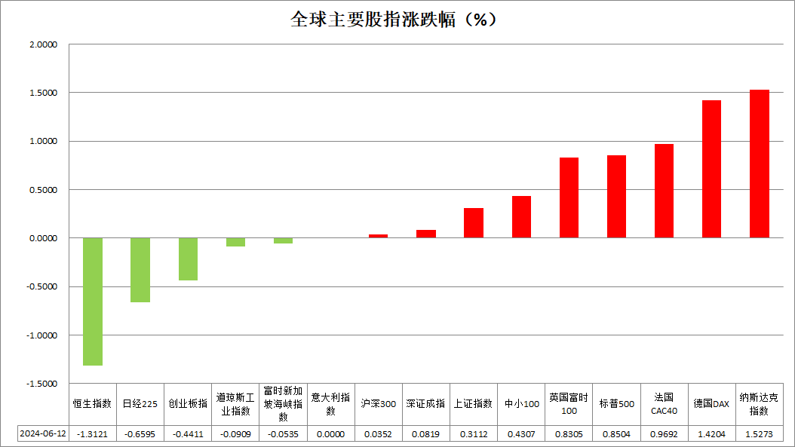

资料来源：公开资料整理、瑞达国际

 **消息回顾**

【美联储如期将利率政策按兵不动，从去年7月以来连续第七次会议将联邦基金利率区间维持在5.25%至5.50%的二十多年高位。但更新的点阵图暗示，美联储官员大幅下调了对今年降息次数的预期，从上次点阵图显示的三次降至一次，并未如最近数据激发的市场预期那样降息两次。美联储主席鲍威尔在记者会上表示，通胀已经实质性地放缓，但仍然太高，今年迄今的通胀数据还不足以给美联储降息的信心。利率决议公布后，美元和美债收益率跌幅收窄，美股、黄金涨幅收窄。】

【美国5月CPI同比增长3.3%，低于预期和前值3.4%，为近两年来的最低水平；5月CPI环比持平，为2022年7月以来最低水平。5月核心CPI同比增长3.4%，低于预期3.5%及前值3.6%，为三年多以来的最低水平；核心CPI环比增长0.2%，预期为持平于0.3%。数据公布后，市场完全消化了美联储今年降息两次的预期，9月降息的概率增至七成，11月降息的可能性达到100%。】

【美联储点阵图显示，在19位官员中，有4位官员认为今年将不降息，此前为2人；有7人认为今年将降息1次，此前为2人；有8人认为今年将降息2次，此前为5人；没有人认为今年将降息3次，此前为9人；没有人认为今年将降息4次，此前为1人。此外，FOMC中位数预计，2025年将降息4次，此前预期为降息3次。】

【美联储预计2024年核心PCE通胀为2.8%，3月料为2.6%；预计2025年核心PCE通胀为2.3%，3月料为2.2%；预计2026年核心PCE通胀为2.0%，3月料为2.0%。】

【美联储预计2024年失业率为4.0%，3月料为4.0%；预计2025年失业率为4.2%，3月料为4.1%；预计2026年失业率为4.1%，3月料为4.0%；预计长期美国失业率为4.2%，3月料为4.1%。】

【美联储预计美国2024年GDP增速为2.1%，3月料为2.1%；预计美国2025年GDP增速为2.0%，3月料为2.0%；预计美国2026年GDP增速为2.0%，3月料为2.0%；预计长期美国GDP增速为1.8%，3月料为1.8%。】

【日本参议院通过《智能手机特定软件竞争促进法》，对手机软件市场中占有优势地位的巨型互联网企业进行限制。若“巨头”们存在违反行为，企业将支付在日本国内营业额的20%作为罚金。若存在反复多次违反的情况时，罚金标准将提升至30%。】

【欧洲央行副行长金多斯称，所有潜在通胀指标都超同一个方向发展，通胀预测略微上调，对通胀将回落至2%的信心十足。】

【英国国家统计局公布数据显示，英国4月GDP环比持平，较3月份的增长0.4%有所放缓。截至4月三个月GDP环比增长0.7%。】

 **今日关注**

|  |  |  |
| --- | --- | --- |
| **时间** | | **数据/事件** |
| **2024/6/13** | **待确定** | 国内成品油开启新一轮调价窗口 |
| **2024/6/13** | **09：30** | 澳大利亚5月季调后失业率 |
| **2024/6/13** | **17：00** | 欧元区4月工业产出月率 |
| **2024/6/13** | **20：30** | 美国至6月8日当周初请失业金人数  美国5月PPI年率  美国5月PPI月率 |
| **2024/6/13** | **22：30** | 美国至6月7日当周EIA天然气库存 |
| **2024/6/14** | **00：00** | 美联储威廉姆斯主持与美国财长耶伦的讨论会 |
| **2024/6/14** | **01：00** | 加拿大央行行长麦克勒姆参加一场炉边谈话 |

**观点汇总**



**美元指数**

截至周四美元指数跌0.53%报104.71，非美货币普遍上涨，欧元兑美元涨0.64%报1.0809，英镑兑美元涨0.49%报1.2801，澳元兑美元涨0.87%报0.6664，美元兑日元跌0.26%报156.72。最新公布的美国5月CPI数据超预期回落，同比增速录得3.3%，为近两年最低水平，CPI分项中多数商品价格持续回落，服务价格则在交通运输服务指数的带领下回落，但住房价格仍未显著放缓，未来通胀下行趋势或仍有待观察。在CPI数据公布后，昨日美联储于6月会议维持利率水平，但从最新的点阵图来看，多数美联储官员下调年内降息次数的预期，当前降息次数可能性仅为1次，与市场预期的两次有所背离。往后看，短期内市场或受降息预期差影响持续上修年内利率预期，美元指数及美债收益率或得到相应支撑。

图表2：美元指数走势图

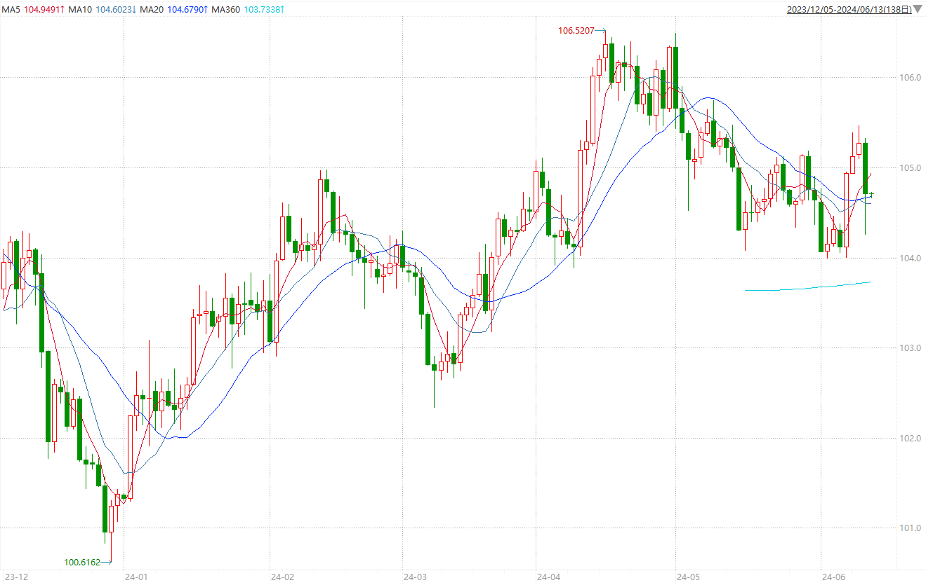

资料来源：wind、瑞达国际

**S&P500**

截至6月13日，标普500指数收涨0.85%至5421.03点；迷你标普500主力合约收涨1.02%至5438.5点。美股三大股指周三收盘涨跌不一，纳指涨超1.5%。受周三晚间公布的美国5月CPI超预期回落影响，尽管美联储会后公布的点阵图大幅下调今年降息预期，但交易员仍押注美联储今年将降息两次。策略上，逢低做多为主。

图3：S&P500走势图

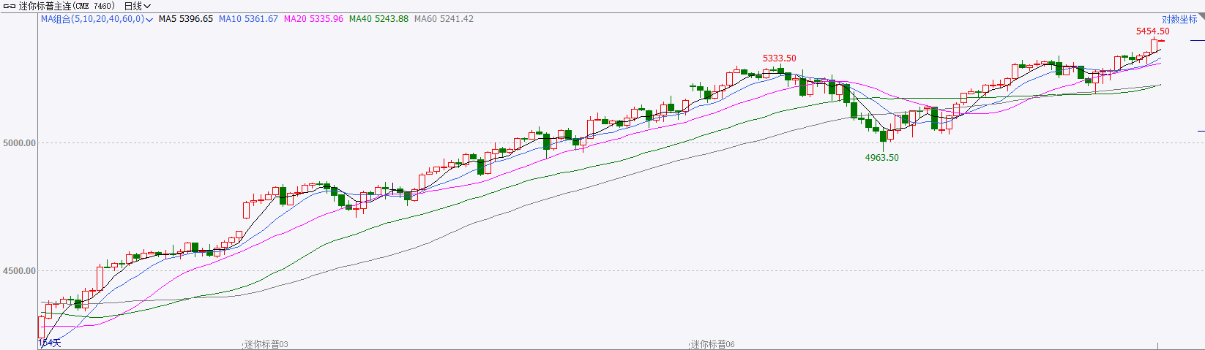

资料来源：wind、瑞达国际

**富时中国A50**

截至6月12日，富时中国A50指数收跌0.07%至12251.21点；新交所富时A50期指主力合约收涨0.02%至12202点。5月份国内CPI环比小幅回落，同比较上月持平，PPI环比由降转涨，同比降幅缩窄。在整体低通胀的预期下，大盘股有所承压。目前关注第三季度降准降息预期的兑现。策略上，短线观望为主。

图4：富时中国A50走势图

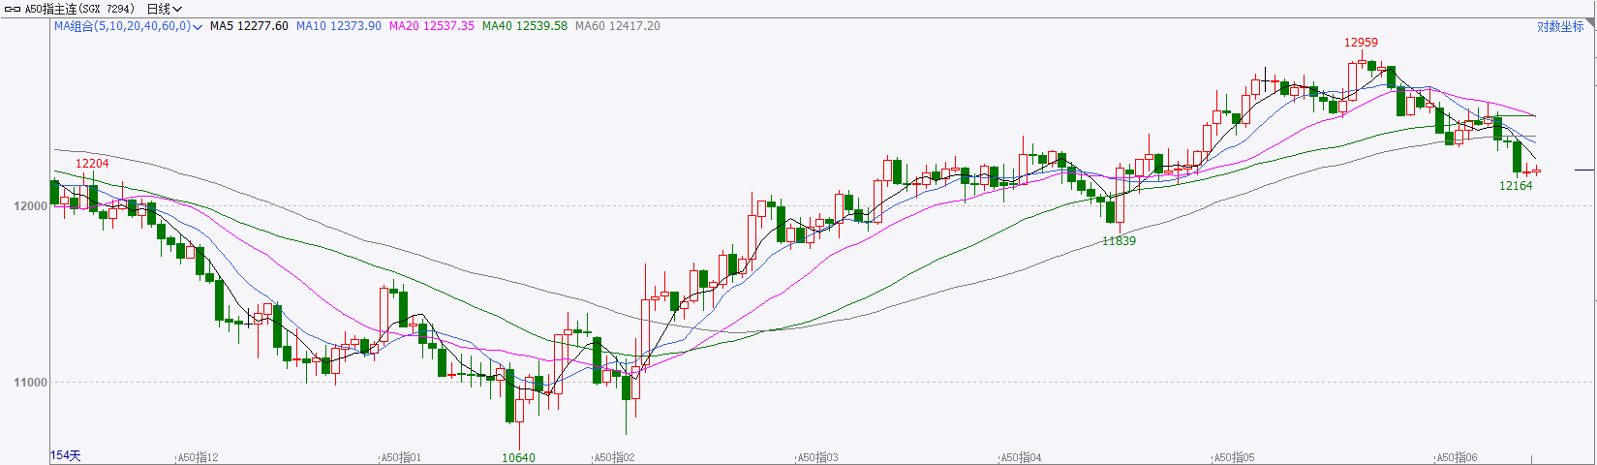

资料来源：wind、瑞达国际

**铜**

隔夜COMEX铜冲高回落，报收4.528美元/磅，涨跌幅+0.76%。国际方面，美国5月未季调CPI年率录得3.3%，低于市场预期的3.4%，降至3个月低位。美国5月未季调核心CPI年率录得3.4%，低于预期的3.5%，为2021年4月以来最低水平。国内方面，中国人民银行召开保障性住房再贷款工作推进会：加快推动存量商品房去库存。支持地方国有企业以合理价格收购已建成存量商品房用作保障性住房配售或租赁。库存方面，截至6月12日，LME铜库存为127425吨，环比+8375吨；COMEX铜库存11256短吨，环比-3865短吨；SHFE每日仓单261198吨，环比+1122吨。美国5月CPI数据低于预期，美元指数大幅跳水，后因美联储最新利率预测放出鹰派信号而有所回升，最终收跌0.56%，报104.67。10年期美债收益率最终收报4.3230%。对美联储政策利率最敏感的2年期美债收益率最终收报4.7600%。操作上，建议COMEX铜主力合约轻仓逢低短多交易，注意交易节奏及风险控制。

图5：铜日线走势图

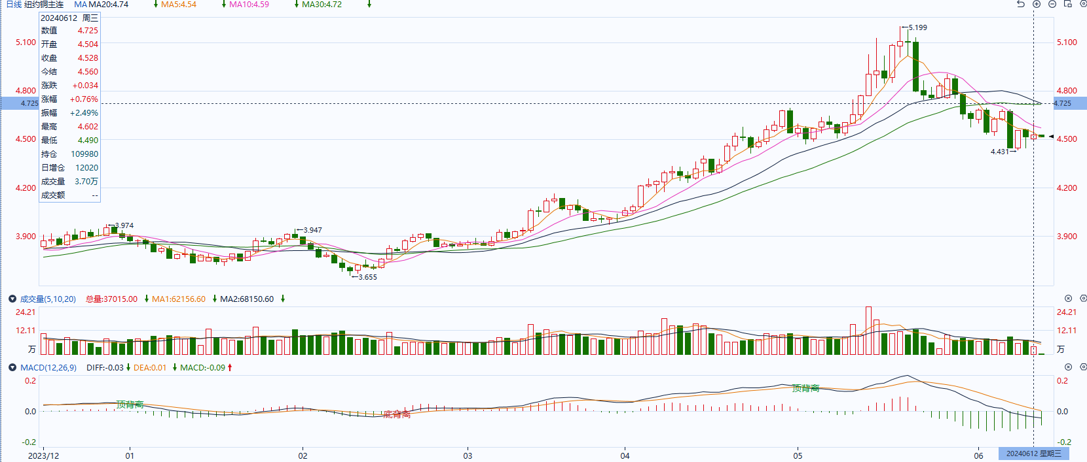

资料来源：同花顺、瑞达国际

**黄金**

最新公布的美国5月CPI数据超预期回落，同比增速录得3.3%，为近两年最低水平，CPI分项中多数商品价格持续回落，服务价格则在交通运输服务指数的带领下回落，但住房价格仍未显著放缓，未来通胀下行趋势或仍有待观察。在CPI数据公布后，昨日美联储于6月会议维持利率水平，但从最新的点阵图来看，多数美联储官员下调年内降息次数的预期，当前降息次数可能性仅为1次，与市场预期的两次有所背离。外盘持仓方面：截至6月12日，SPDR Gold Trust黄金ETF持仓量为830.77吨，较上一交易日持平。往后看，短期内市场或受降息预期差影响持续上修年内利率预期，美元指数及美债收益率或得到相应支撑，贵金属价格或相对承压。

图6：COMEX黄金日线走势图

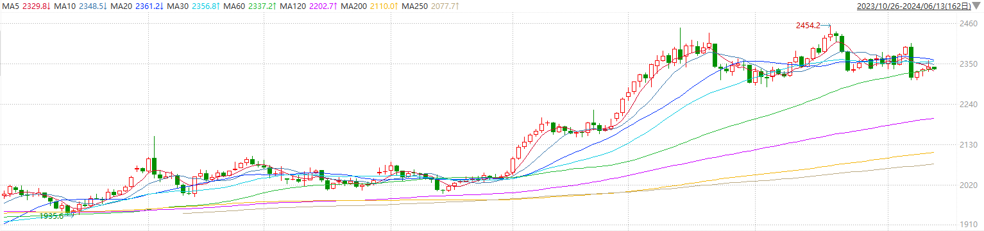

资料来源：wind、瑞达国际

**原油**

国际原油市场呈现上涨，布伦特原油8月期货合约收盘价报82.6美元/桶，涨幅0.8%；美国WTI原油7月期货合约收盘价报78.5元/桶，涨幅0.8%。美联储基准利率维持不变，点阵图显示预计年底前降息一次，美国5月CPI数据低于预期，美元指数大幅回落。欧佩克联盟部长级会议同意将自愿减产措施延长至9月底，将集体性减产措施延长至2025年结束；乌克兰再度袭击俄罗斯炼厂，加沙停火协议悬而未决，地缘局势风险上升；美国加快补充战略石油储备，IEA下调全球原油需求增长预期，EIA美国原油及汽油库存增加，短线原油期价呈现震荡。技术上，SC2407合约测试612区域压力，短线呈现宽幅震荡走势。操作上，建议短线交易为主。

图7：原油（WTI）走势图

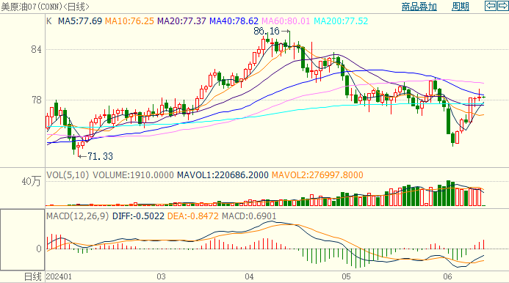

资料来源：wind、瑞达国际

**ICE****棉花**

洲际交易所(ICE)棉花期货周三跌幅扩大，因美农报告显示，棉花供应过剩而需求仍低迷。交投最活跃的ICE 7月期棉收跌0.99美分或1.36%，结算价报71.74美分/磅。据美国农业部(USDA)报告显示，2024年5月24-30日，2023/24年度美国陆地棉出口签约量31485吨，较前周下降38%，较前4周平均水平下降34%；2023/24年度美国陆地棉出口装运量35639吨，较前周下降9%，较前4周平均水平下降27%。当周美国棉花出口签约及装运均下滑，数据利空棉市。美棉主力价格关注上方压力81.0美分/磅，下方支撑68.0美分/磅。建议7月ICE期棉短期观望。

图8：ICE棉花期货主力合约日走势图

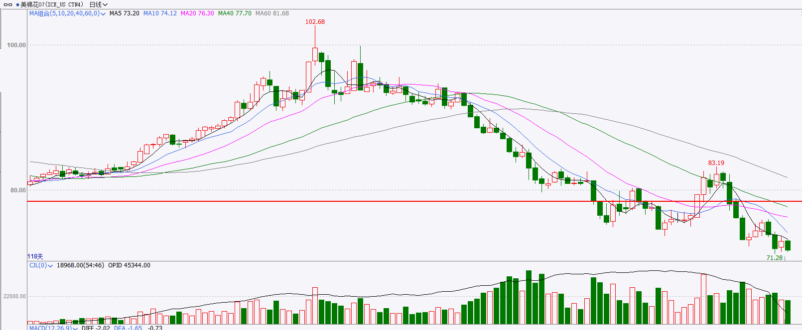

资料来源：wind、瑞达国际

**ICE原糖**

洲际期货交易所（ICE）原糖期货周三收高，因交易商称全球一些地区的天气问题推动，包括巴西目前产区干燥。交投最活跃的ICE 7月原糖期货合约收盘收涨0.31美分或1.60%，结算价每磅19.10美分。当前市场对主产国天气关注度较高，对产量预期分歧明显。巴西航运机构Williams发布的数据显示，截至6月5日当周巴西港口等待装运食糖的船只数量为92艘，此前一周为96艘。港口等待装运的食糖数量为403.81万吨，此前一周为411.96万吨。当周等待装运出口的食糖船只数量微幅减少，运输进度略加快。美糖主力价格关注上方压力18.0美分/磅，下方支撑20美分/磅。建议7月 ICE 期糖短期观望。

图9：ICE原糖期货主力合约日走势图

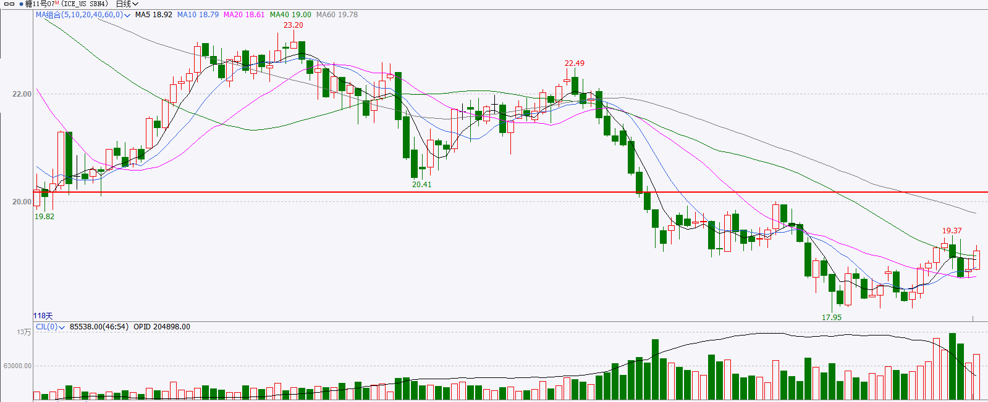

资料来源：wind、瑞达国际

△ 免责声明

此报告由瑞达国际所编制。本报告采用之资料及意见均相信可靠及准确，但本公司并不对各分析或有关资料之可靠性及准确性作出全面性保证。本报告只供客户或读者作参考之用，客户或读者不应完全依靠本报告内容作为投资准则。

本报告之资料及意见如有任何更改，恕不另行通知。本报告并非及并无意图构成任何作价或招揽进行买卖本报告 提及的商品。本公司不会对任何因依靠本报告作出任何买卖而引致之任何损失承担任何责任。



24小时客服电话： 00852 - 25342000/86 - 13603059885

24小时传真电话： 00852 - 25632368

客服邮箱： cs@ruida- int . com

客服QQ： 203195058/2938472186

网址：www. ruida- int . com

地址: 香港湾仔菲林明道8号大同大厦17楼05 - 06室